«ΑΡΧΑΙΟΛΟΓΙΚΟ ΠΑΡΚΟ ΑΜΦΙΠΟΛΗΣ: ΥΠΟΔΟΜΕΣ ΕΞΥΠΗΡΕΤΗΣΗΣ ΕΠΙΣΚΕΠΤΩΝ - ΕΝΟΠΟΙΗΣΗ ΜΝΗΜΕΙΩΝ»
Το έργο «Αρχαιολογικό πάρκο Αμφίπολης: Υποδομές εξυπηρέτησης επισκεπτών - ενοποίηση μνημείων» εντάχθηκε στο Επιχειρησιακό Πρόγραμμα «Κεντρική Μακεδονία 2014-2020» με προϋπολογισμό 500.000,00 €, χρηματοδότηση από το Ευρωπαϊκό Ταμείο Περιφερειακής Ανάπτυξης και δικαιούχο την Εφορεία Αρχαιοτήτων Σερρών. Η διάρκεια υλοποίησης ορίστηκε από 25/01/2021 έως 24/07/2022.
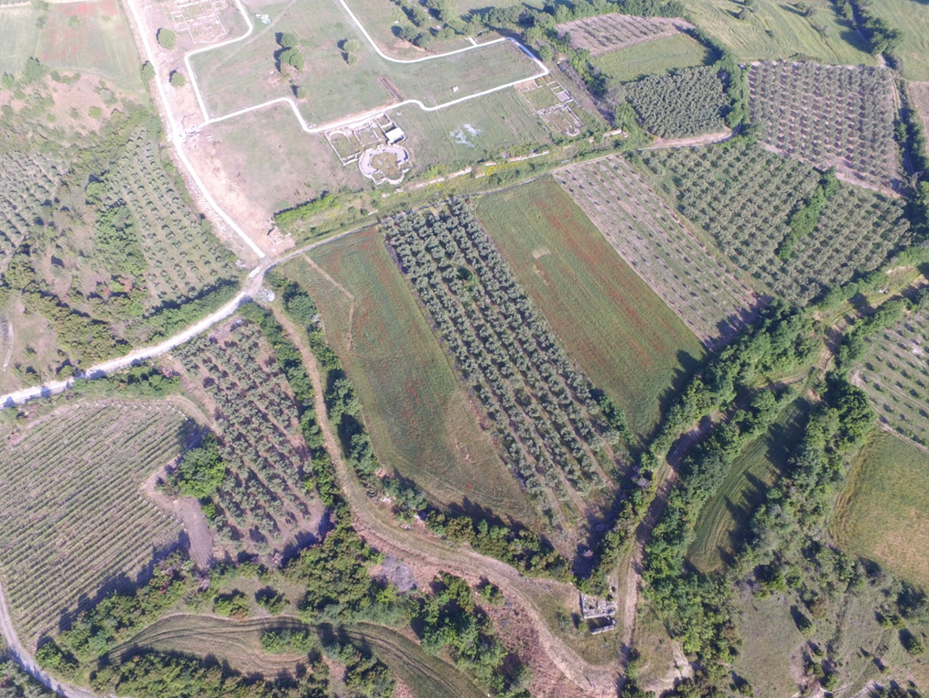
Το έργο αποσκοπεί στην ενοποίηση των αρχαιολογικών χώρων της Αμφίπολης που έχουν ήδη αποκαλυφθεί με τις ανασκαφές, ώστε να διευκολύνονται οι επισκέπτες του χώρου στην περιήγησή τους. Συγκεκριμένα πρόκειται να κατασκευασθούν δύο τμήματα διαδρομών που προβλέπονται στην εγκεκριμένη «Προμελέτη διαχείρισης αρχαιολογικού χώρου Αμφίπολης, Δήμου Αμφίπολης, Περιφέρειας Κεντρικής Μακεδονίας». Το πρώτο τμήμα της διαδρομής θα περιλαμβάνει τη διαδρομή που επιτρέπει στον επισκέπτη να περπατήσει δίπλα στο εντυπωσιακά σωζόμενο τμήμα του Ανατολικού τείχους (διατηρημένου σε ύψος έως και τριών μέτρων), από το σημείο του κυκλικού προμαχώνα που βρίσκεται κοντά στο Αρχαιολογικό Μουσείο, μέχρι και την αρχαία ακρόπολη, στο σημείο της ανατολικής εισόδου του περιφραγμένου επισκέψιμου χώρου με τις Παλαιοχριστιανικές εκκλησίες. Η διαδρομή αυτή ενώνει δύο τμήματα του περιπάτου που ήδη κατασκευάζεται στο πλαίσιο του έργου στο τρέχοντος INTERREG Ελλάδα – Βουλγαρία «BORDDERLESS CULTURE- Ολοκλήρωση των Ιστορικών και Αρχαιολογικών Πόρων Διασυνοριακής Σπουδαιότητας Βουλγαρίας και Ελλάδος σε έναν Βιώσιμο Θεματικό Τουριστικό Προορισμό της ΠΚΜ». Το δεύτερο τμήμα της διαδρομής θα ενώσει τα τρία ανεσκαμμένα και πολύ καλά σωζόμενα τμήματα του Βορείου τείχους, δηλαδή το Ανατολικό τμήμα με την Πύλη Α, στο σημείο των κτηρίων του Παλαιού Σιδηροδρομικού Σταθμού Αμφίπολης, το μεσαίο τμήμα που γειτνιάζει με τον Βυζαντινό Πύργο του Μαρμαρίου, και το Δυτικό τμήμα με τις Πύλες Β' και Γ' και την Αρχαία Ξύλινη Γέφυρα.

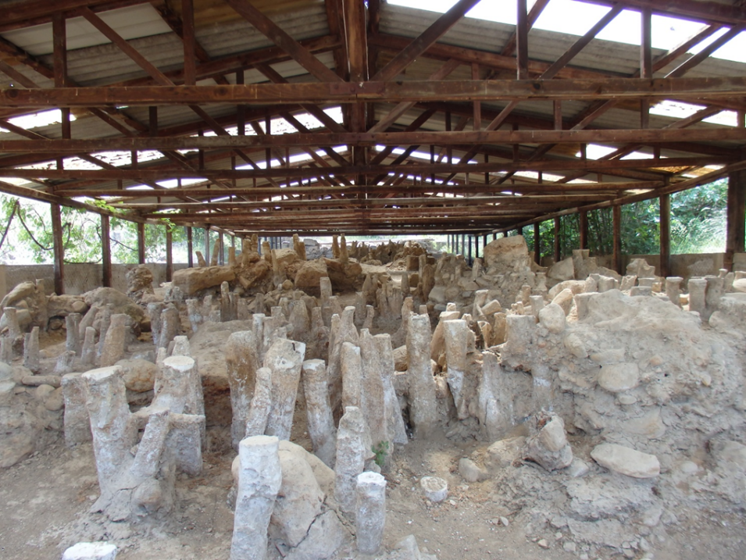

Προβλέπεται επίσης βελτίωση του στεγάστρου του κλιβάνου (αντικατάσταση κάλυψης) και της μεταλλικής κλίμακας στο Βόρειο τείχος. Οι διαδρομές περιλαμβάνουν την δημιουργία πεζοδρόμων μήκους 1.250 μ. και πλάτους από 1,25μ. έως 1,60 μ. κατά περίπτωση, με στρώσεις από γεωύφασμα, γεωκυψέλες και αδρανή υλικά, ενώ προβλέπεται και η κατασκευή βασικών χώρων υποδοχής και υποδομών εξυπηρέτησης των επισκεπτών (φυλάκια, χώρους υγιεινής, ενημερωτικές πινακίδες, καθιστικά, πινακίδες εισόδου-μνημείων-κατεύθυνσης, κάδοι απορριμμάτων, περισχοίνιση μνημείων, δίκτυα φωτισμού, συστήματα ασφαλείας, κ.α.), σύμφωνα με την «Μελέτη εγκαταστάσεων εξυπηρέτησης και ενημέρωσης επισκεπτών αρχαιολογικού χώρου Αμφίπολης». Επίσης προβλέπεται η έκδοση πληροφοριακού υλικού και σε γραφή BRAILLE.
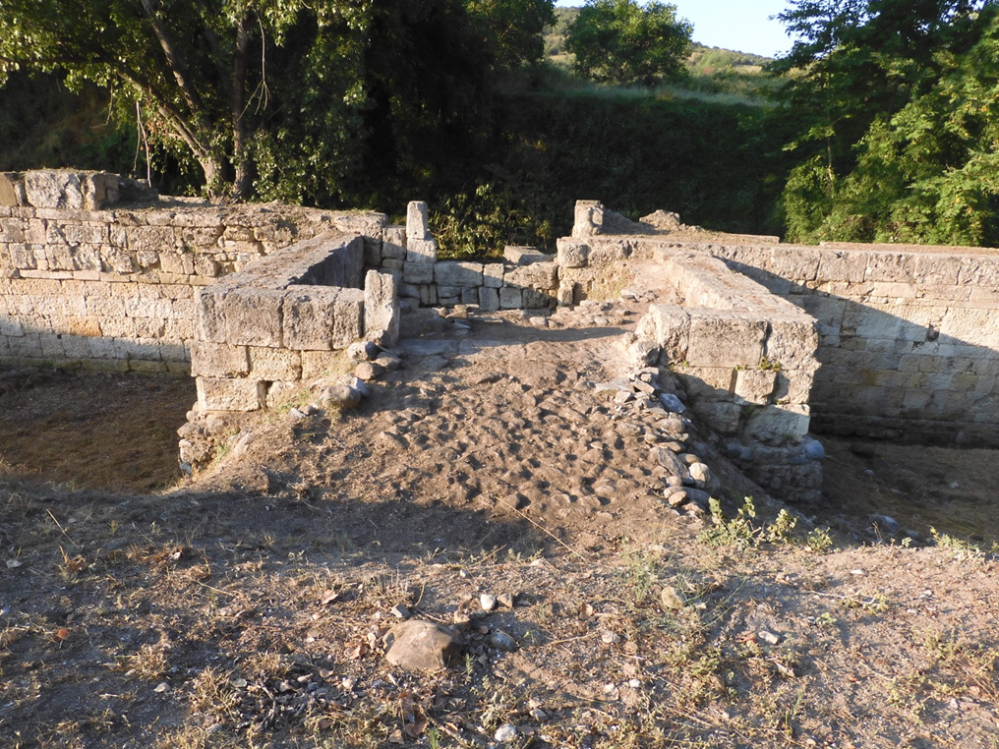

Από την Πράξη θα ωφεληθούν οι μόνιμοι κάτοικοι της ευρύτερης περιοχής, η τοπική αγορά εργασίας και η τοπική οικονομία. Αναμένεται μείωση της ανεργίας κατά τη διάρκεια υλοποίησης του έργου, λόγω της πρόσληψης προσωπικού για την υλοποίηση της αρχαιολογικής αυτεπιστασίας, καθώς και τόνωση της τοπικής οικονομίας με προμήθειες και αναθέσεις εργασιών. Με την ολοκλήρωση του έργου αναμένεται σημαντική αύξηση της επισκεψιμότητας της Αμφίπολης. Επίσης το νέο πολιτισμικό προϊόν αναμένεται να ενισχύσει τον πολιτιστικό τουρισμό της Μακεδονίας.

